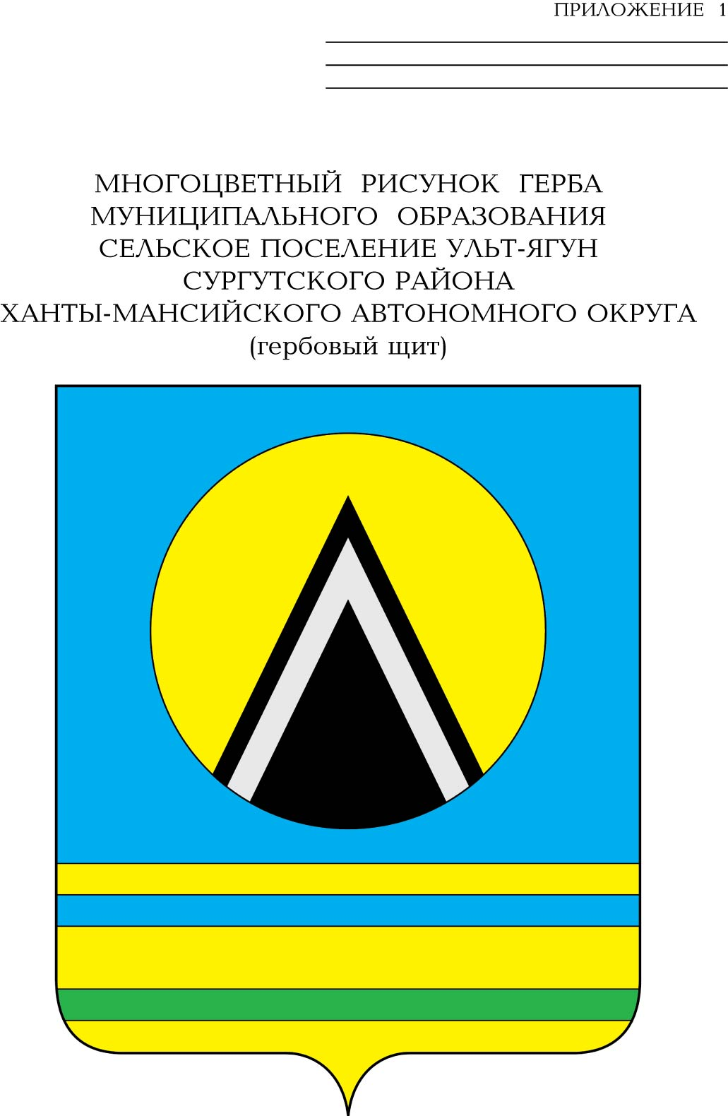

СОВЕТ ДЕПУТАТОВ
СЕЛЬСКОГО ПОСЕЛЕНИЯ УЛЬТ-ЯГУН
Сургутского муниципального района
Ханты-Мансийского автономного округа-Югры
РЕШЕНИЕ
08 ноября 2023 года № 13
п. Ульт-Ягун

О внесение изменений
в решение Совета депутатов
сельского поселения Ульт-Ягун
от 30.08.2021 № 147

В соответствии с Федеральным законом от 31.07.2020 №248-ФЗ «О государственном контроле (надзоре) и муниципальном контроле в Российской Федерации»,

Совет депутатов сельского поселения Ульт-Ягун решил:

1. Внести в решение Совета депутатов сельского поселения Ульт-Ягун от 30.08.2021 № 147 «Об утверждении положения о муниципальном контроле в сфере благоустройства на территории сельского поселения Ульт-Ягун» (с изменениями от 28.02.2022 № 168, от 21.10.2022 № 190, от 31.01.2023 № 205, от 04.05.2023 года № 213, от 26.06.2023 года № 224) следующие изменения:
1.1. Приложение 2 к решению изложить в следующей редакции:
«Перечень индикаторов риска нарушения обязательных требований законодательства, используемых для необходимости проведения внеплановых контрольных мероприятий при осуществлении муниципального контроля в сфере благоустройства на территории сельского поселения Ульт-Ягун

Получение результатов работы средств фотовидеофиксации, в том числе в порядке межведомственного информационного взаимодействия, свидетельствующих о двух и более в течение одного месяца признаках несоответствия и (или) отклонения от параметров, установленных правилами благоустройства.».
2. Обнародовать настоящее решение и разместить его на официальном сайте муниципального образования сельское поселение Ульт-Ягун.

3. Решение вступает в силу после его обнародования.
4. Контроль за выполнением решения возложить на главу сельского поселения Ульт-Ягун.

Глава сельского поселения Ульт-Ягун М.В. Яковинов

